Министерство образования Республики Беларусь
Учреждение образования «Белорусский государственный университет
информатики и радиоэлектроники»

Факультет компьютерных систем и сетей

Кафедра ЭВС

Дисциплина: Программное обеспечение встраиваемых систем

Отчет
По лабораторной работе 6

Студенты: гр. 451006 Гурявичюс А.С.,
Малей А.Ю., Гайманов А.М.

Преподаватель: Герасимович В.Ю.

Минск 2017
УСЛОВИЕ ЗАДАНИЯ

Задание 1:
Соберите в среде моделирования цифровых устройств PROTEUS Simulator
Integration цифровую схему на основе микроконтроллера PIC, клавиатуры 3х4 и
одного 7-сегментного индикатора.
Напишите программу, которая отображает значение нажатой кнопки на 7-
сегментном индикаторе.
ХОД РЕШЕНИЯ ЗАДАНИЯ
Задание 1:
- Собранная схема выглядит следующим образом.
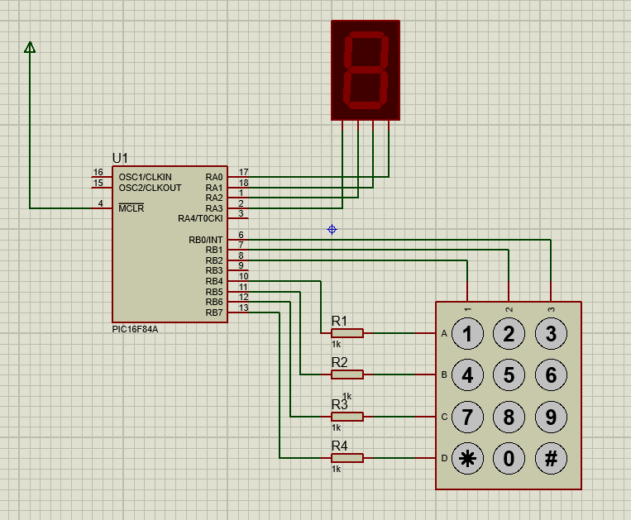
Задание 2:
- Для работы с клавиатурой 3x4 необходимо подавать на стоблцы сигналы, сначала на столбец 3, затем на столбец 2, затем на 1й столбец. Это выполняется за счет записи значений во входы RB<2:0> значений 0x1, 0x2, 0x4 последовательно.
- Во время каждой из записей значений на столбцы считываются значения на входах RB<7:3>, которые соединены с выходами матричной клавиатуры A,B,C,D. Считывающий порт подключается в pull-up режиме, т.е. вход с подтягивающими резисторами.
- При получении значения на одном из входов RB<7:3> проверяется, в какой из выходов RB<2:0> была произведена запись. Далее в соответствии с этими проверками получаем число, которое необходимо отобразить на дисплее.
- Отображение происходит путем помещения константы в аккумулирующий регистр, и перемещением значения регистра в PORTA

КОД ПРОГРАММЫ
#include p16f84a.inc

v_portb equ 0x10
v_pause equ 0x20

; Reset Vector
RST code 0x0
GOTO MAIN

PGM code

PAUSE
MOVLW 0xFF
MOVWF v_pause
L0:
NOP
NOP
NOP
NOP
NOP
NOP
NOP
DECFSZ v_pause
GOTO L0
RETURN
PUT_CHAR1
BTFSC v_portb,2
MOVLW 0x01
BTFSC v_portb,1
MOVLW 0x02
BTFSC v_portb,0
MOVLW 0x03
MOVWF PORTA
RETURN

PUT_CHAR2
BTFSC v_portb,2
MOVLW 0x04
BTFSC v_portb,1
MOVLW 0x05
BTFSC v_portb,0
MOVLW 0x06
MOVWF PORTA
RETURN

PUT_CHAR3
BTFSC v_portb, 2
MOVLW 0x07
BTFSC v_portb, 1
MOVLW 0x08
BTFSC v_portb, 0
MOVLW 0x09
MOVWF PORTA
RETURN

PUT_CHAR4
BTFSC v_portb, 2
MOVLW 0x0A
BTFSC v_portb, 1
MOVLW 0x00
BTFSC v_portb, 0
MOVLW 0x0B
MOVWF PORTA
RETURN

READ_PORT
BTFSC v_portb, 4
CALL PUT_CHAR1
BTFSC v_portb, 5
CALL PUT_CHAR2
BTFSC v_portb, 6
CALL PUT_CHAR3
BTFSC v_portb, 7
CALL PUT_CHAR4
CLRF PORTB
RETURN

CHECK_COLUMN
MOVF PORTB, W
MOVWF v_portb
BTFSC v_portb, 4
CALL READ_PORT
BTFSC v_portb, 5
CALL READ_PORT
BTFSC v_portb, 6
CALL READ_PORT
BTFSC v_portb, 7
CALL READ_PORT
RETURN

MAIN:
CLRF PORTA
CLRF PORTB
BSF STATUS, RP0
CLRF TRISA
MOVLW 0xF8
MOVWF TRISB
BCF STATUS, RP0

LOOP:
MOVLW 0x1
MOVWF PORTB
CALL CHECK_COLUMN
MOVLW 0x2
MOVWF PORTB
CALL CHECK_COLUMN
MOVLW 0x4
MOVWF PORTB
CALL CHECK_COLUMN
CALL PAUSE
GOTO LOOP

END

